

CÂMARA MUNICIPAL DE JOÃO PESSOA
Casa de Napoleão Laureano
Gabinete do Vereador Marcos Bandeira PMB

INDICAÇÃO
Protocolo do Requerimento
______/______
Setor de Expediente

Autor: Marcos Bandeira
IND. Nº 001/2021

Senhor Presidente,
Senhores (as) Vereadores (as),

INDICA, nos termos do Art. 167 do RICMJP, ao Excelentíssimo Senhor Cícero Lucena, Prefeito Constitucional do Município de João Pessoa, para que viabilize a “CONSTRUÇÃO DE UMA UPA - UNIDADE DE PRONTO ATENDIMENTO, NO BAIRRO DAS INDÚSTRIAS, OBJETIVANDO O PRONTO ATENDIMENTO A TODA A POPULAÇÃO DESSA LOCALIDADE E ADJACÊNCIAS.”.

JUSTIFICATIVA

A presente Indicação tem por finalidade a viabilização por parte da Administração Pública Municipal a “CONSTRUÇÃO DE UMA UPA - UNIDADE DE PRONTO ATENDIMENTO, NO BAIRRO DAS INDÚSTRIAS, OBJETIVANDO O PRONTO ATENDIMENTO A TODA A POPULAÇÃO DESSA LOCALIDADE E ADJACÊNCIAS.”.

De acordo com a Portaria nº 10 de 3 de janeiro de 2017, e segundo o Ministro de Estado da Saúde, no uso das atribuições que lhe conferem os incisos I e II do parágrafo único do art. 87 da Constituição. Art. 2º Para os fins desta Portaria considera-se:

I - UPA 24h: estabelecimento de saúde de complexidade intermediária, articulado com a Atenção Básica, o Serviço de Atendimento Móvel de Urgência - SAMU 192, a Atenção Domiciliar e a Atenção Hospitalar, a fim de possibilitar o melhor funcionamento da RAU.

Sabe-se que uma UPA funciona 24 horas por dia, visando acolher e atender a todos os usuários que buscam assistência médica. Ela resolve grande parte das urgências e emergências, sendo que, nas localidades que contam com pelo menos uma unidade, maiorias dos casos são solucionadas no próprio local.

O Bairro das Indústrias tem uma população que cresce a cada ano de forma bastante expressiva, por tanto, uma UPA nessa localidade atenderia a sua população, como as vizinhas; Loteamento Nossa Senhora das Graças; Cidade Verde I, II, III IV; Cidade Jardins I e II, Nova Trindade, Vieira Diniz e Três Lagoas, além dos Bairros Jardim Veneza, Mumbaba, Distrito Industrial e Costa e Silva, sendo essas, regiões desprovidas de uma Unidade. Toda essa população ainda é carente de alguns benefícios e na área da saúde não é diferente. Segundo o Art. 196, da Constituição Federal: A saúde é direito de todos e dever do Estado e Munícipios, garantido mediante políticas sociais e econômicas que visem à redução do risco de doença e de outros agravos e ao acesso universal e igualitário às ações e serviços para sua promoção, proteção e recuperação. Uma Unidade de Pronto Atendimento contemplará os anseios dessa população e adjacências.

A construção da UPA localizar-se-á no espaço da antiga creche desativada, onde viviam os moradores, de forma inadequada, que já foi desapropriado, entre a Rua do Desenvolvimento; Rua Luiz Carlos Prestes; Rua dos Carteiros e a Rua Seringueiro Chico Mendes. Neste ano de 2021, esses moradores foram contemplados com a “moradia social do Governo Municipal”. Entretanto, ouvindo o apelo da população local e a necessidade urgente de uma UPA, é necessária a implantação.

Plenário da Câmara Municipal de Vereadores de João Pessoa, 18 de fevereiro de 2021.

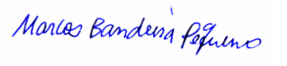

_______________________________________________
MARCOS BANDEIRA PEQUENO
Vereador (PMB)

ANEXO

Imagem 01: Espaço em Desapropriação.

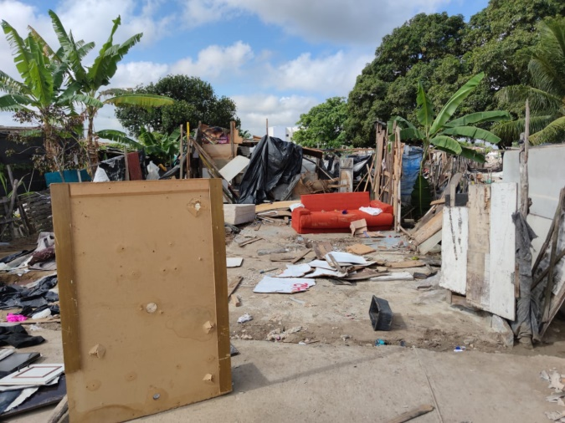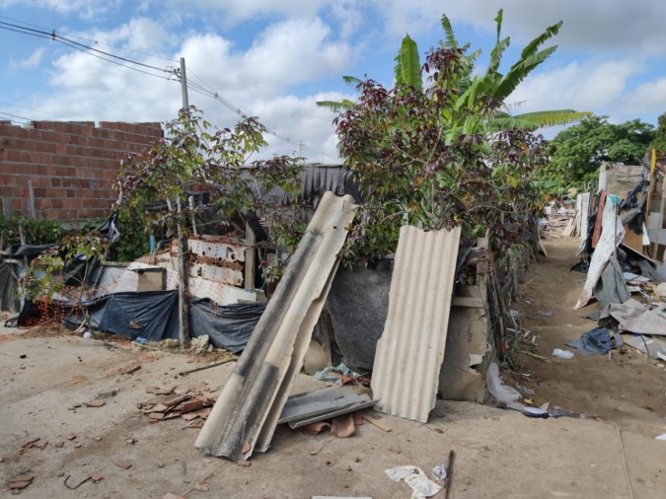

Fonte: Arquivo Próprio.

Imagem 03: Espaço em Desapropriado.

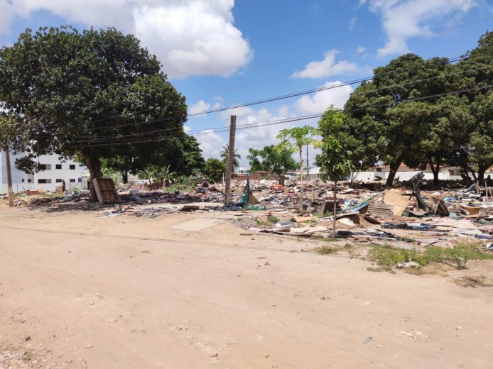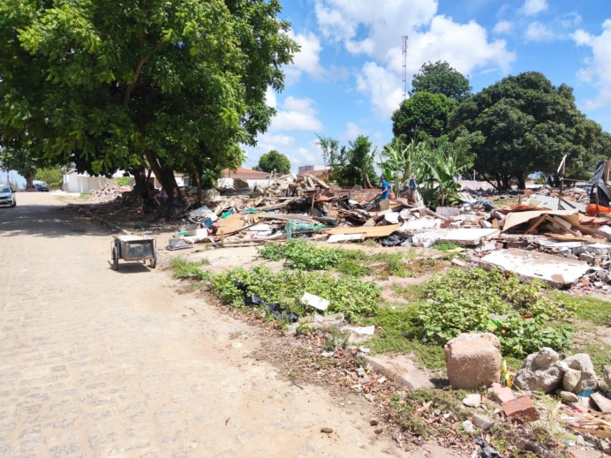

Fonte: Arquivo Próprio

Imagem 04: Espaço Desapropriado totalmente.

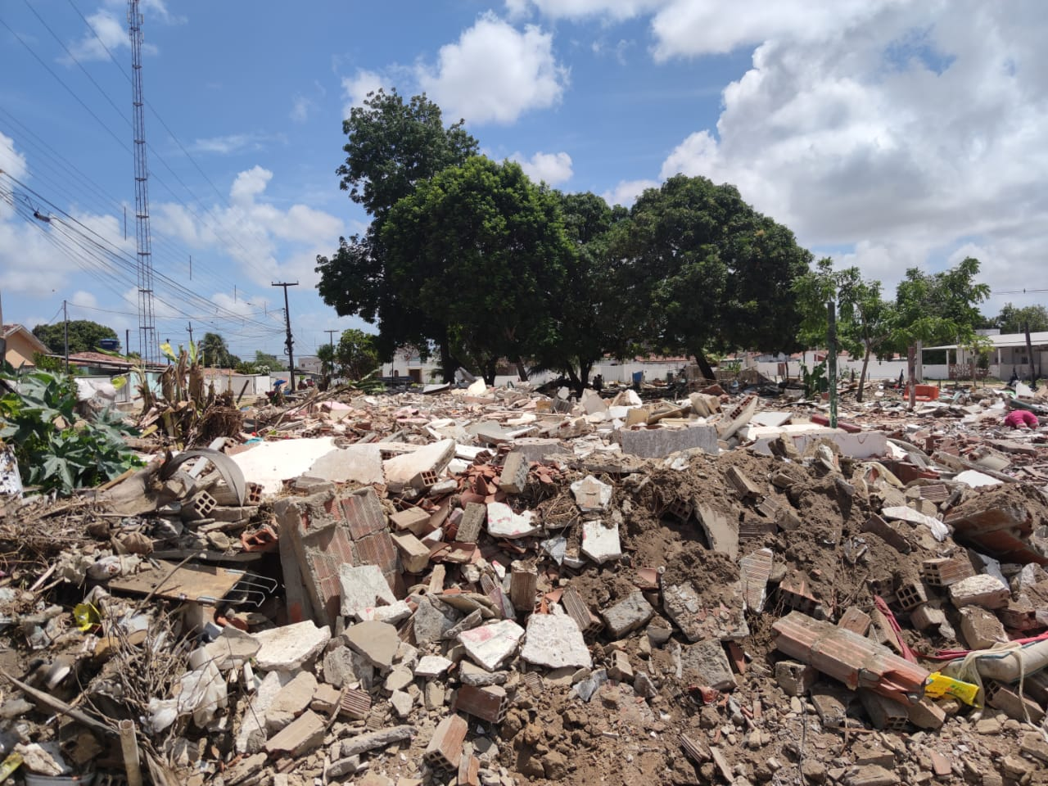

Fonte: Arquivo Próprio

Imagem 05: Lista De Upas espalhadas pelos Bairros.

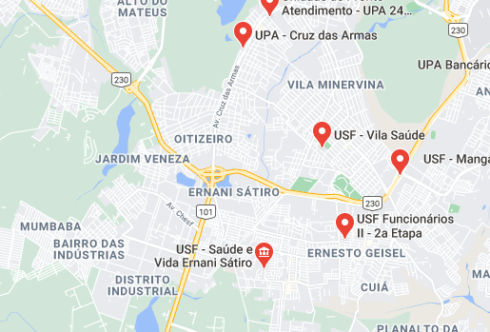
Fonte: Internet

